День матери. Шляпная вечеринка.
Цель: Продолжать воспитывать чувство любви и уважения к матери.
Ведущий: Сегодня вечер не простой. Веселый сказочный и озорной. И ваши дети постарались и приготовили для вас. Всем мамам шляпы –высший класс!
(дети надевают мамам шляпы, приготовленные своими руками)
Ребенок: Дорогие наши мамы, вы прекрасны, как всегда.
Ваши шляпки элегантны молодят вас на глазах.
Ребенок: Осенью- весною, летом и зимою.
Кто с тобою рядом, рядышком с тобою?
Ребенок: В радости любой, в горести любой
Кто с тобою рядом, рядышком с тобой?
Ребенок: Ночью и с утра, нынче и вчера
Кто тебе желает всякого добра?
Дети хором: Это мамочка моя!
(Звучит песня: «Зореньки краше и солнца милей»).
Ведущий: Носили дамы шляпы в былые времена, носил их Чарли Чаплин
Есть шляпа у меня!
Но ее украсить надо сегодня вам друзья.
(Конкурс «Укрась шляпу» (3 мамы с детьми, 3 шляпы, украшения).
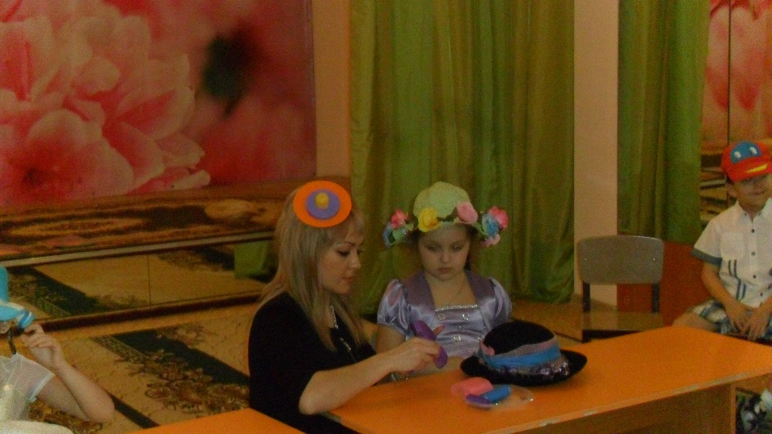
Ведущий: Пока наши мамы украшают шляпы давайте поиграем в игру «Колпак». Повторяйте за мной слова, потом постепенно заменяя их на действия.
-Колпак мой треугольный, треугольный мой колпак, а если не треугольный, то это не мой колпак. (колпак-руки над головой, мой-ладонь к груди, треугольный-показать пальцами треугольник).
Ребенок: Кто открыл мне этот мир, не жалея своих сил
И всегда оберегала лучшая на свете мама!
Ребенок: Кто на свете всех милее и теплом своим согреет
Любит больше чем себя? Это мамочка моя!
Ребенок: Книжки вечером читает и всегда все понимает
Даже, если я упряма, знаю любит меня мама.
Ребенок: Никогда не унывает, что мне надо точно знает
Если вдруг случится драма, кто поможет? Моя мама!
Ведущий: Что-то мамы засиделись, нужно срочно поиграть.
Вы скорее в круг вставайте, шляпу быстро передавайте.
Если музыка умолкнет вам желанья исполнять.
(Шляпа передается по кругу, в шляпе лежат листочки с написанными желаниями. Музыка замолкает, мама выбирает листок, читает и исполняет пожелание).
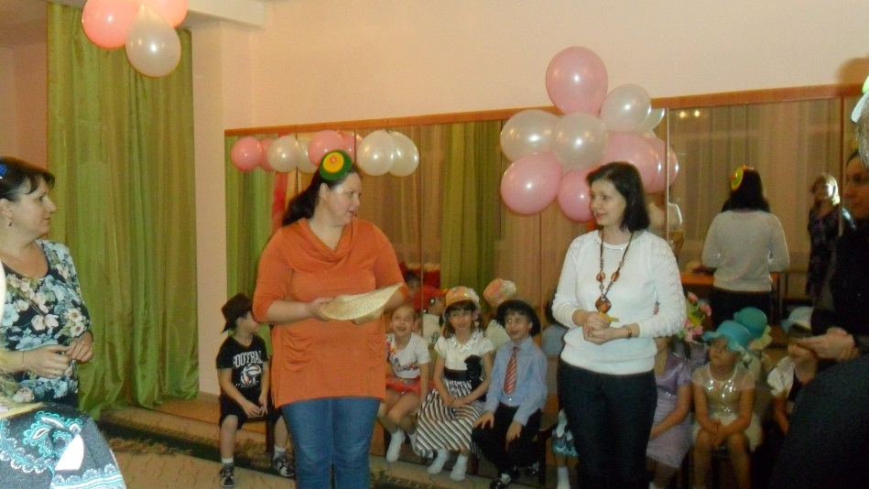
Ведущий: А сейчас, дорогие ребята, назовите, какая шляпа?
-Шляпа из соломы?
-Шляпа из фетра?
-Шапка из кролика?
-Шапка из меха?
-Платок из шелка?
Ребенок: Милая мамочка, праздник у тебя,
Самая красивая мама у меня.
Очень, очень сильно мамочку люблю,
И прекрасный танец сейчас ей подарю. (Девочки исполняют танец)
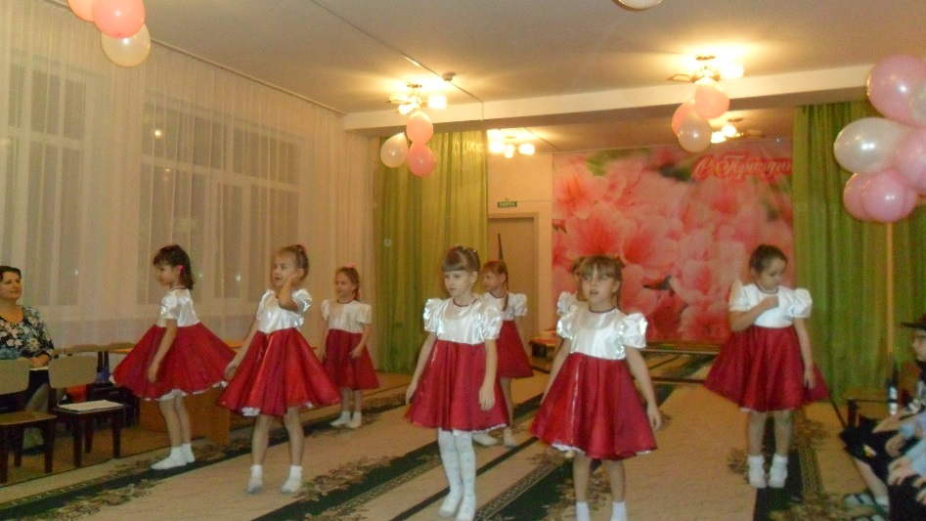
Ведущий: Шляп много есть на белом свете, их носят взрослые и дети.
Но только наши шляпы вдруг рассыпались на мелкий пух.
(Конкурс «Сложи шляпу». Дети и взрослые делятся на команды, каждая команда из деталей собирает шляпу).
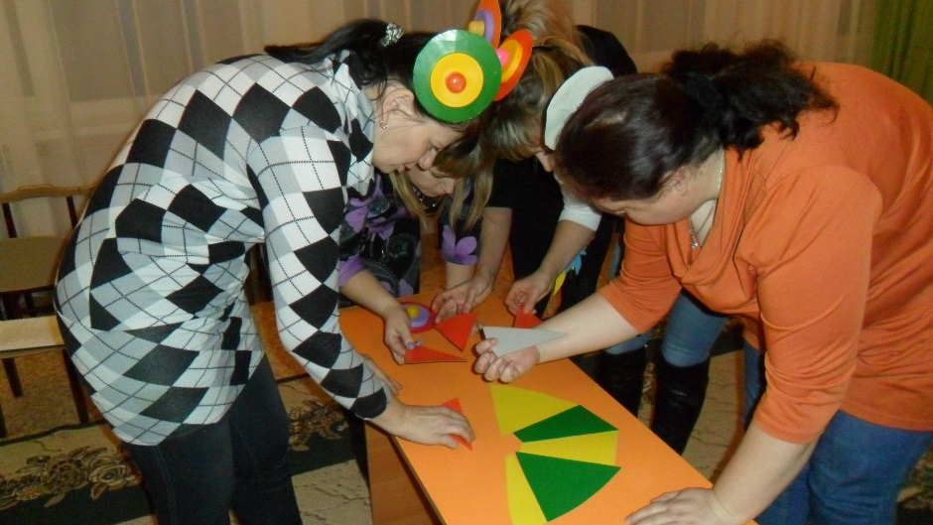
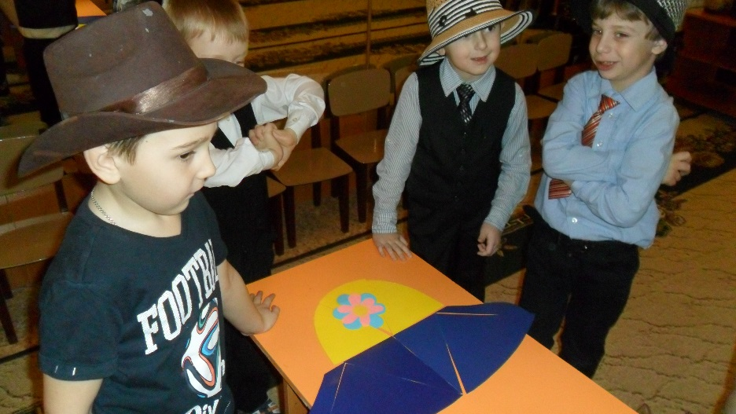
Ведущий: Носят шляпы мамы, папы, дяди, тети, бабушки и герои сказок разных…?
(Конкурс «Чья шляпа?» Детям и взрослым показываются картинки с изображением головного убора сказочного героя. Красная шапочка, Айболит, Кот в сапогах, Клоун, Незнайка, Снегурочка, дед Мороз т.д.)
Ребенок: А теперь немножко отдохните и в зале нашем посидите.
Мамы- умницы такие, очень милые, родные.
Сколько слов хороших есть. Даже хочется про маму нам сейчас стихи прочесть.
Ребенок: Обойди весь мир вокруг только знай заранее,
Не найдешь теплее рук и нежнее маминых.
Не найдешь на свете глаз ласковей и строже,
Мама каждому из нас всех людей дороже.
Ребенок: Мы желаем нашим мамам никогда не унывать,
С каждым годом быть все краше и поменьше нас ругать.
Вам желаем дорогие быть здоровыми всегда,
Чтоб вы долго, долго жили не старели никогда.
Ведущий: А теперь пришла пора поиграть вам детвора.
(Конкурс «Удержи шляпу». Участвуют 4 ребенка. 2 ребенка на двух других надевают шляпы, под музыку, музыка закончилась, посчитать у кого больше шляп на голове).
Ребенок: Сегодня мамочке своей подарок подарю
И загляну в ее глаза, я часто в них смотрю.
В них вижу нежность и любовь сегодня в них вопрос:
Они спросили у меня, когда сынок подрос?
(Исполняется детьми песня «Мама». Потом дети дарят шляпные игольницы).

